um conto de natal
Um Conto de Natal foi escrito por Charles Dickens em 1843 e levou o título original de Christmas Carol (cântico de Natal) e conta a história de um homem malvado e pão duro, que muda sua forma de ser durante um natal frio devido à visita de três fantasmas.
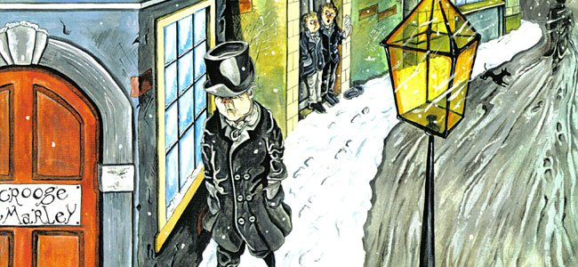

Ebenezer Scrooge era um empresário e seu único sócio havia morrido. Scrooge era uma pessoa de idade e sem amigos. Ele vivia em seu mundo, e nada o desagrava mais que o Natal. Dizia que era uma baboseira. Tinha uma rotina que fazia todos os dias: caminhar pelo mesmo lugar sem que ninguém o parasse para cumprimentá-lo.
Era véspera de Natal e todo mundo estava ocupado comprando presentes e preparando a ceia de natal. Scrooge estava em seu escritório, como sempre com a porta aberta, olhando seu escriturário, que passava umas cartas a limpo. De repente chegou seu sobrinho lhe desejando feliz natal, mas ele não recebeu de bom grado, pelo contrário, ao receber o convite para passar a noite de natal com eles, os desprezou dizendo que não passavam de baboseiras. Seu escriturário, chamado Bob Cratchit continuava trabalhando até tarde, mesmo sendo noite de Natal. Scrooge havia dito para que ele chegasse mais cedo do que de costume para repor o dia festivo.
Scrooge vivia em um edifício frio e fúnebre como ele. Quando já estava em seu quarto, algo muito interessante aconteceu: um fantasma apareceu a ele. Não havia dúvida de quem era aquela aparição, não dava para confundir, era seu sócio Jacobo Marley, que disse estar ali para fazê-lo repensar de como vivia, porque agora ele teria que sofrer a vida toda pelo que foi anteriormente. Disse-lhe que nas noites seguintes viriam 3 espíritos a visitá-lo.
Na primeira noite, o primeiro espírito chegou. Era o espírito dos natais passados, e este o levou ao lugar onde ele havia crescido e lhe mostrou vários lugares e natais anteriores, quando ele trabalhava numa loja como aprendiz; outra ocasião quando estava num quarto só e triste e o fez lembrar-se da sua irmã, de quem gostava muito.
Na segunda noite ele esperava o segundo espírito. Viu uma luz muito forte que vinha do outro quarto. Scrooge entrou nele. As paredes eram verdes e havia milhares de pratinhos de comida e um gigante com uma tocha resplandecente. Era o espírito dos natais presentes. Ambos se transportaram para o centro da cidade onde se via muito movimento, as lojas abertas e muita gente comprando coisas para a ceia de Natal. Depois o levou à casa de Bob Cratchit e viu sua família, como eram felizes apesar de tão pobres, e que seu pequeno filho Tim estava doente. Finalmente o levou à casa do seu sobrinho Fred,onde pôde ver como gozavam e desfrutavam todos da noite de Natal comendo, rindo e brincando. Depois disso voltou ao seu quarto.
Na noite seguinte, esperava o último espírito, mas esse era escuro e não conseguiu ver a cara dele. Era o espírito dos natais futuros. Este lhe mostrou que as pessoas comentavam nas ruas que alguém havia morrido. Depois o levou a um lugar onde estavam algumas pessoas vendendo as posses desse senhor que tinha morrido, e também lhe mostrou a casa de seu empregado Bob, onde pôde ver que seu filho menor havia morrido e que todos estavam muito tristes. Por último, o levou a ver o cadáver desse homem que estava em sua cama coberto com um lençol. Finalmente descobriu quem era o senhor que havia morrido... Era ele mesmo. Ebenezer Scrooge.
Quando ele acordou se deu conta que tudo havia sido um sonho e que esse dia era dia de Natal. Levantou-se com muita alegria e disse para um rapaz que estava na rua para comprar um peru bem grande e levar à casa de Bob Cratchit. Saiu com suas melhores roupas muito feliz porque podia mudar e se dirigiu à casa do seu sobrinho. Ao chegar o saudou e disse a ele que tinha ido para lá comer e esteve com eles com muita alegria. No dia seguinte de manhã deu ao seu trabalhador um aumento e desde então foi um bom homem quem todos gostavam e admiravam. O filho menor de Bob, o pequeno Tim, gritou contente: “E que Deus nos abençoe a todos!”

PROPOSTA: Escolha um trecho do conto para desenhar. Utilize as cores natalinas para pintar: verde, vermelho, dourado... Apresente o título do desenho, assine-o e escreva a data.
E

